DBW-02A 网络化智能型维修电工及技能实训智能考核装置
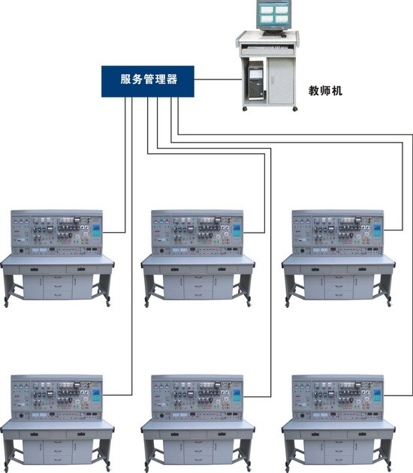

本装置是根据劳动和社会保障部颁发的维修电工初、中级考核培训技能内容所要求的电气控制线路和实用电子线路而研发的实训装置，是电工技能训练和机床电路网络化考核的综合设备，即可训练学员维修电工电气控制和实用技术与操作技能。具有针对性、实用性、科学性和先进性，又可通过智能考核软件，科学、合理、公正考核学员所学的相关知识。该装置不仅可供学生实训操作，也是各劳动职业技能鉴定部门、大中专院校、职校、技校初级、中级维修电工技能考核的理想设备。
一、产品特点：
● 智能化程度高：由教师机通过电脑统一设置故障，由网络输至学生实训台进行排故训练，故障点设置快捷、方便，训练考核成绩自动记录、排序、打印，极大方便实训室的管理，大大减轻教师的工作量。
● 公正度高：由电脑统一设置故障，实训考核人员条件与机会均等，客观、科学判断实训考核结果，做到“铁面无私”。
● 综合程度高：即可锻炼学员动手连接训练电路，接近工业现场，掌握实操技能，又可通过智能化考核系统科学公正考核学员所学专业知识，极大提高学校的管理水平。
● 实用性强：通过测试查找故障点，熟练掌握机床故障特点，各器件的性能结构，机床电路工作原理。
● 所有的元器件都安装在面板正面，可直观地看它们的动作情况，面板上还安装了测试孔，便于学生测试与排故。
● 装置上设有三相电源输出短路软载止保护功能，防止了实训考核时发生误操作损坏元器件。
二、网络化智能型考核系统组成及功能
（一）系统由1台教师用计算机（自备或代购）和智能人机平台（学生答题器），通过网络组成智能实训考核系统。
（二）教师在计算机上编辑试卷，按照实训考核要求编辑故障点，将设置好的故障点通过智能考核系统发送到每台学生实训考核装置上的人机平台（学生答题器），并在机床电路上自动产生设定的故障点。
（三）答题功能：根据系统设置的故障点，电路运行后产生相应的故障现象，考核根据现象检测判断故障点，将判断结果输入学生机，当学生答完试题并按交卷按钮后，系统会根据该考生试卷上的答案立刻给出考试分数，并将成绩保存在该考生的档案里。
（四）教师在电脑上可对考生考试过程进行监控，监控每个学生的答题情况。考试结束后对学生的成绩进行排序、保存、打印。
（五）具有故障点自动恢复功能，按事先设置的故障点顺序排列，由学生根据电气原理及故障现象查找故障，当查找一个故障点由学生确认结束后，无论考生对此故障的答案对或错，系统都会将此故障点恢复进行下一个故障点的排除考试。
（六）智能人机平台（答题器）由中文液晶屏、微电脑、键盘组成。
三、设备组成及特点：
(一) DW01电源、仪器控制屏
控制屏为铁质双层亚光密纹喷塑结构，铝质面板。为实验提供交流电源、高压直流电源、低压直流电源及各种测试仪表等。具体功能如下：
1、主控功能板
(1) 三相四线电源输入，经漏电保护器后，经过总开关,由接触器通过起、停按钮进行操作；
(2) 设有450V指针式交流电压表三只，指示电源输入的三相电压；
(3) 定时器兼报警记录仪（服务管理器），平时作为时钟使用，具有设定实验时间、定时报警、切断电源等功能；还可以自动记录由于接线或操作错误所造成的漏电告警、仪表超量程告警总次数, 为学生实验技能的考核提供一个统一的标准。
2、交、直流电源
(1) 励磁电源：直流220V/0.5A，具有短路保护。
(2) 电枢电源：直流0～220V/2A连续可调电源一路，具有短路保护。
(3) 直流稳压电源：±12V/0.5A两路，＋5V/0.5A一路，具有短路软截止自动恢复保护功能。
(4) 交流电源：①、设有变压器一组，变压器原边根据不同的接线可加220V，也可以加380V交流电源，合上开关后，变压器副边即可输出36V、110V、20V、20V、12V、6.3V的交流电压；②、设有单相调压器一组，可得到交流0～250V可调电压；③、控制屏设有单相三极220V电源插座及三相四极380V电源插座。
3、交、直流仪表
(1) 交流电压表：0～500V带镜面交流电压表一只，精度1.0级。
(2) 交流电压表：0～5A带镜面交流电流表一只，精度1.0级，具有超量程报警、指示、切断总电源等功能。
(3) 功率、功率因数表：由微电脑、高精度A/D转换芯片和全数显电路构成。通过键控、数显窗口实现人机对话功能控制模式。为了提高测量范围和测试精度，在硬、软件上均分八档区域，自动判断、自动换档。功率测量精度1.0级，电压、电流量程分别为450V、5A，测量功率因数时还能自动判断负载性质（感性显示“L”，容性显示“C”，纯电阻不显示），可储存15组数据，供随时查阅。
(4) 直流电压表：直流数字电压表1只，测量范围0～300V，三位半数显，输入阻抗为10MΩ，精度0.5级。
(5) 直流电流表：直流数字电流表1只，测量范围为0～5A，三位半数显，精度0.5级，具有超量程报警、指示、切断总电源等功能。
（二）实验桌
实验桌为铁质双层亚光密纹喷塑结构，桌面为防火、防水、而磨高密度板、结构坚固，造型美观大方。桌子左右各设有两个抽屉（带锁）。
（三）实训挂箱
挂箱上已安装有熔断器、钮子开关、交流接触器、时间继电器、直流接触器、按钮开关、信号指示灯、热继电器等，所有器件均采用国内外知名品牌。各种实训元器件的接线都在接线端子排上进行接线，避免了因长期在器件本身进行螺丝拆装而导致元器件的损耗，通过走线槽走线，进行工艺布线训练。实训电路与装置电源的连接通过安全插座和高可靠护套结构手枪插连接线，安全快捷。
1．DW-01维修电工实训组件（一）
挂板上装有热继电器、交流接触器、按钮指示灯（6.3V），接线端子和安全插座等。
2．DW-02维修电工实训组件（二）
挂箱上装有螺旋式熔断器、直插式熔断器、低压断路器、时间继电器、交流接触器、接线端子和安全插座等。
3．DW-03维修电工实训组件（三）
挂箱上装有螺旋式熔断器、转换开关、 电磁阀、十字开关、行程开关等
4．DW-00电子线路安装板：用于电子线路板调试时的固定
5．电子线路实训板（4块）
6．KH-1 PDH电动葫芦电路智能实训考核挂箱
7．KH-2 C6140车床电路智能实训考核挂箱
8．KH-3 Z3050摇臂钻床电路智能实训考核挂箱
9．智能答题器
10．三相鼠笼式异步电动机380V/Y 2台
11．三相鼠笼式异步电动机380V/△ 2台
四、技术参数
1. 输入电压：三相四线（或三相五线）380V±10% 50Hz
2. 工作环境：温度范围为-10～＋40℃ 相对湿度＜85%（25℃）
3. 外形尺寸：1680×800×1600mm³
4. 装置容量：＜1.5KVA
五、实训项目
1.三相异步电动机直接启动控制
2.三相异步电动机接触器点动控制线路
3.三相异步电动机接触器自锁控制线路
4.按钮联锁的三相异步电动机接触器正反转控制线路
5.三相异步电动机的顺序控制
6.三相异步电动机的多地控制
7.安装调试通电延时带直流能耗制动Y-△启动控制线路
8.接触器联锁的正反转控制线路
9.工作台自动往返控制线路
10.C620型车床的接线、故障与维修
11.PDH电动葫芦电路技能实训考核（18个故障点）
12.C6140普通车床电气电路技能实训考核（17个故障点）
13.Z3050摇臂钻床电气电路技能实训考核（20个故障点）
14.安装调试数字步进电机线路
15.光控开关和报警电路
16.设计并安装调试电压上、下限报警电路（全自动冰箱保护器）
17.安装和调试数字钟电路
六、配置清单
序号 | 名称 | 型号 | 数量 | 单位 | 备注
 | 实训桌 |  | 1 | 张
 | 实训屏 |  | 1 | 台
 | 考核挂箱 | DW-01维修电工实训组件（一） | 1 | 块
 | 考核挂箱 | DW-02维修电工实训组件（二） | 1 | 块
 | 考核挂箱 | DW-03维修电工实训组件（三） | 1 | 块
 | 考核挂箱 | C6140普通车床电路考核挂箱 | 1 | 块
 | 考核挂箱 | Z3040摇臂钻床电路考核挂箱 | 1 | 块
 | 考核挂箱 | PDH电动葫芦电路考核挂箱 | 1 | 块
 | 考核挂箱 | 液晶智能答题器 | 1 | 块
 | 电子线路实训板 | 数字步进电机线路 | 1 | 套
 | 电子线路实训板 | 光控开关和报警电路 | 1 | 套
 | 电子线路实训板 | 电压上、下限报警电路 | 1 | 套
 | 电子线路实训板 | 数字钟电路 | 1 | 套
 | 三相电机 | 380V/180W/△/Y | 4 | 台
 | 说明书 | 实验指导 | 1 | 册
 | 实验导线 | Φ4 100CM叠加连线 | 10 | 条
 | 实验导线 | Ф4 100CM电机安全叠加连线 | 20 | 条
 | 排线 | 26P | 1 | 条
 | 安装配件 |  | 1 | 套

